# Compte-rendu des fonctionnalités implémentées en ETNA 2

Démo Live : web

**Url de presentation de myNETwork**<http://mynetwork.selfip.net/site/>

**Url de la Démo**

<http://mynetwork.selfip.net/>

**How To**

Pour accéder à la démo live de myNETwork, il suffit d’aller sur l’Url, d’ajouter un ou plusieurs comptes Facebook ou Twitter ou Flickr et de se laisser guider.

La démo live n’est disponible qu’en dehors du réseau Epitech.

Version Web : silverlight

**Login**

Possibilité de se loguer à partir d'un compte facebook, twitter, flickr

Sauvegarde en base des identifiants et token d’accès

**Update Status**

Mettre à jour le statut

Images, short link

**Timeline**

Feeds Facebook avec différents filtres

Feeds Twitter

Affichage des commentaires

Ajout/suppression de commentaire

j'aime / je n'aime plus

**Liste friends**

Merger les friends FB, Twitter

Afficher tout les friends

**Profil**

Afficher le profil

Afficher le mur

Afficher les photos

Afficher les vidéos

Afficher les amis en commun

**Notifications**

Notifications web

Notifications desktop

**Messages**

Affichage msg, reçus, envoyés (FB et twitter)

Envoi de msg à plusieurs personnes (twitter)

**Photos**

Afficher contenu album

Afficher Photo

Upload photo dans un album

Version android : Java

**Login**

Possiblité d’ajouter des comptes facebook, twitter

Sauvegarde en base des identifiants et token d’accès

**Update Status**

Mettre à jour le statut

short link

**Timeline**

Feeds Facebook

Feeds Twitter

Affichage des commentaires

Ajout de commentaire

j'aime / je n'aime plus

**Liste friends**

Merger les friends FB, Twitter

Afficher tout les friends

**Profil**

Afficher le profil

Afficher le mur, mentions, favoris, retweet

Afficher les photos

Afficher les vidéos

Afficher les amis en commun

**Messages**

Affichage msg, reçus, envoyés - Twitter

**Photos**

Afficher contenu album

Afficher Photo

Screenshots : web

Accueil, Timeline

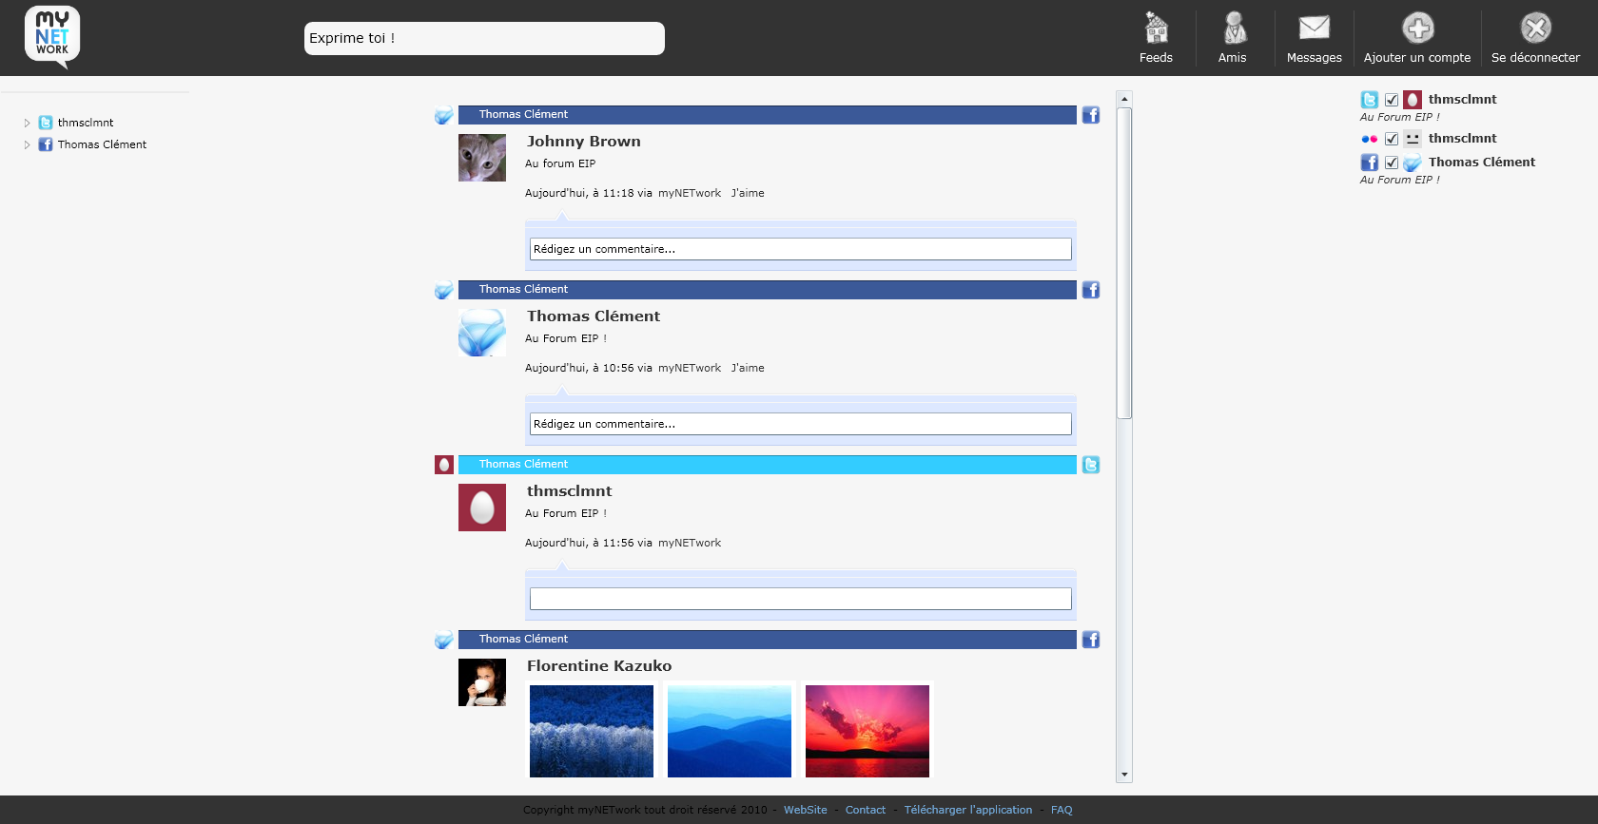

Profil, Mur

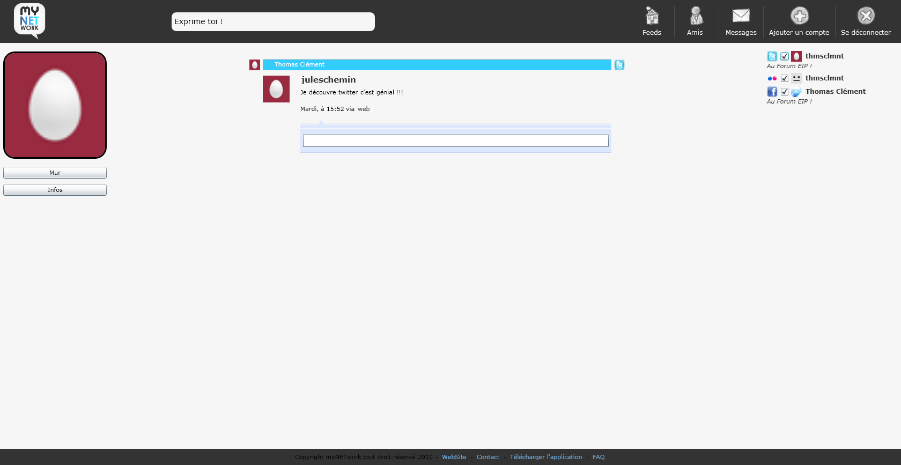

Profil, Photos

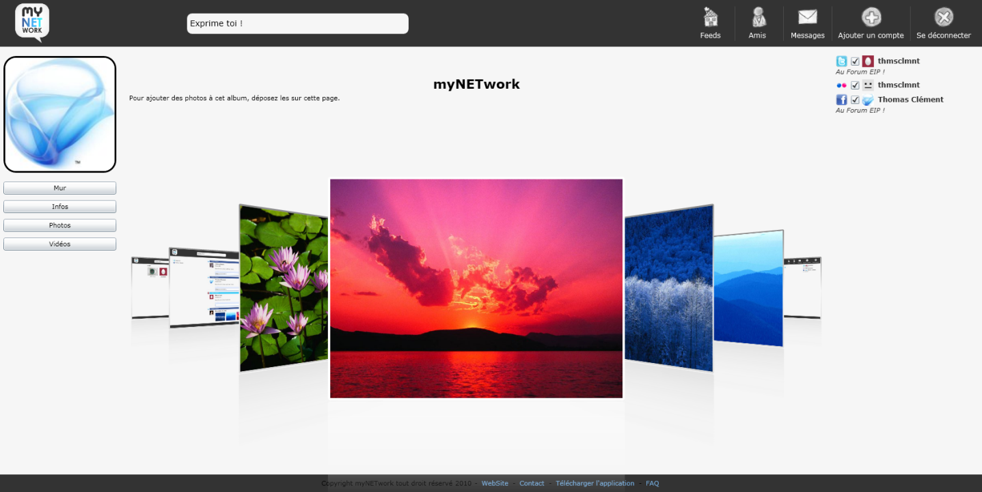

Amis, Liste d’amis

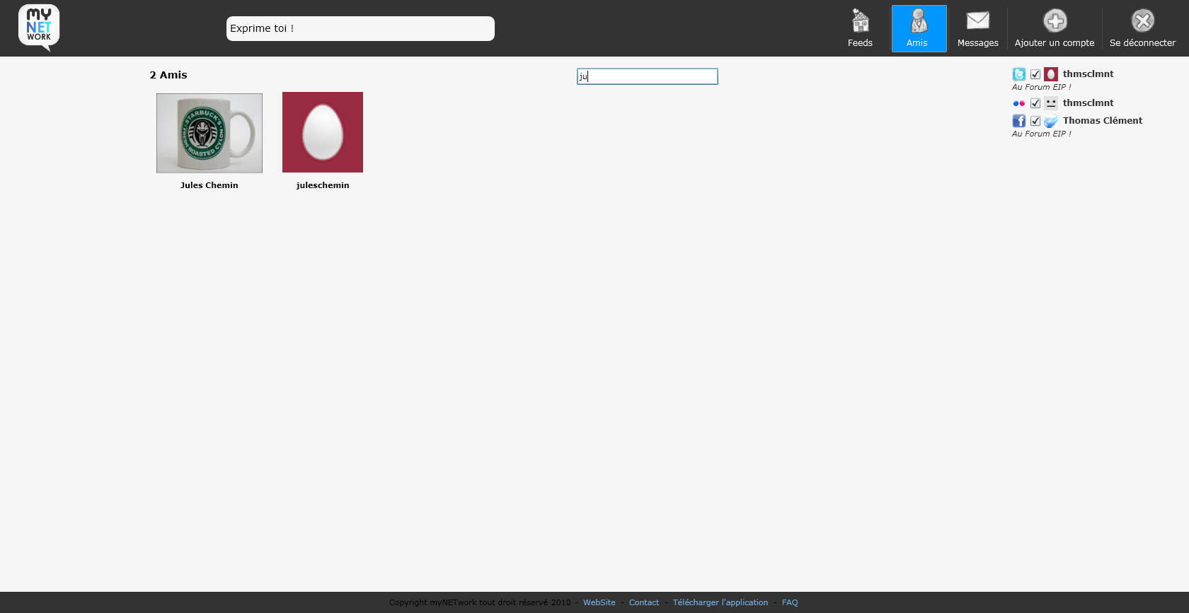

Photos, Création d’un Album

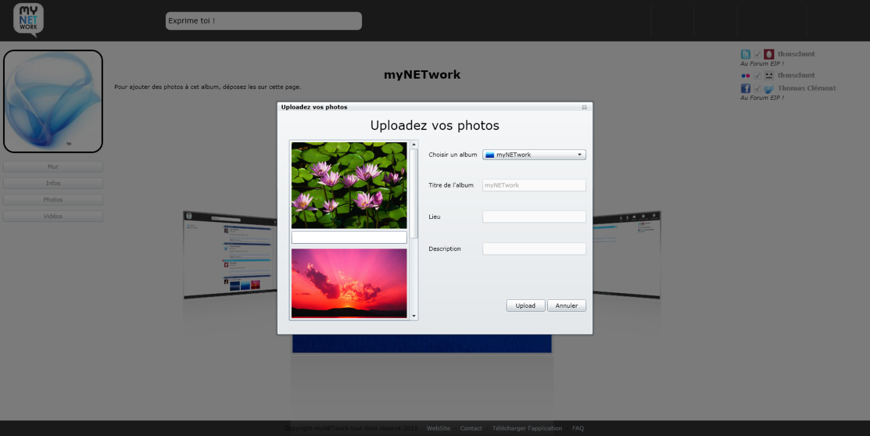

Photos, Upload

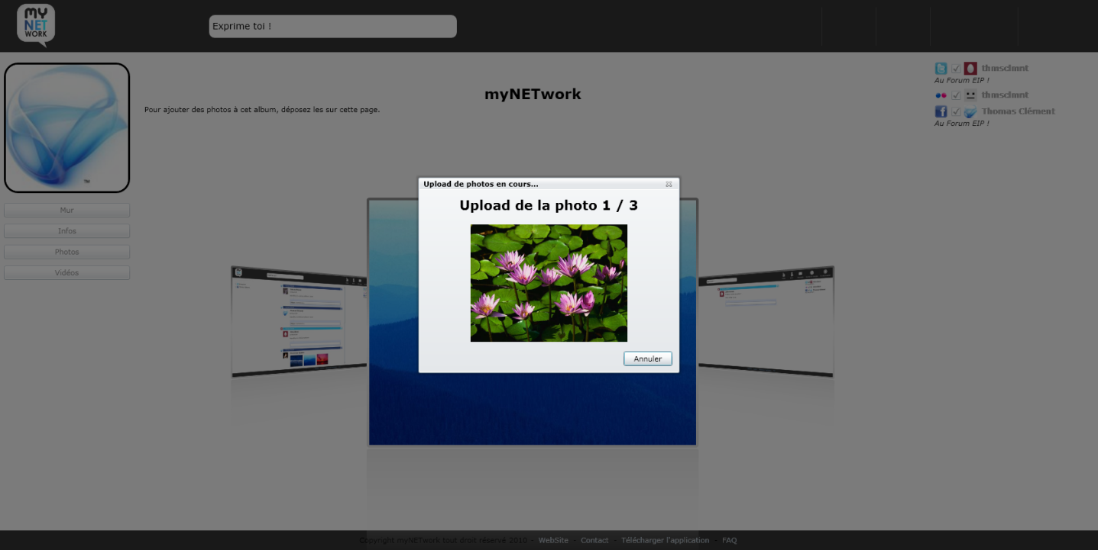

Screenshots : android

Menu - Timeline

Post – Friends List

Message Inbox – Message Outbox

Timeline – Status Update

Album Photo – Photo

